
Azərbaycan Respublikası Elm və Təhsil Nazirliyi
Qarabağ Universiteti
Mühəndislik Fakültəsi

Verilənlərin Strukturu və alqoritmlər
Kompüter mühəndisliyi ixtisası üzrə bakalavr proqramının tələbələri üçün.

Laboratoriya İşi № 3

Tələbənin adı və soyadı: Səbinə Alıyeva
Qrup: KOM25A
Müəllim: Şamil Hümbətov
Tarix:29.09.2026

2026

LAB № 3
Məqsəd: Python proqramlaşdırma dilindən istifadə edərək matrislər üzərində müxtəlif əməliyyatları yerinə yetirmək- Matrisin transpozisiyasını tapmaq, eyni ölçülü iki matrisin cəmini hesablamaq, 2×2 və 3×3 matrislərin determinantını tapmaq, matrislərin ölçüsü artdıqda proqramın işləmə performansının necə dəyişdiyini müqayisə etmək.
Tapşırıq 1: Matris Transpozisiyası
Matrisin transpozisiyasını tapan funksiya yazın (sətir və sütunları yerini dəyişin).
Tapşırıq 2: Matris Toplamı
Eyni ölçülü iki matrisin cəmini tapan funksiya yazın.
Tapşırıq 3: Determinant
2×2 və 3×3 matrislərin determinantını hesablayın.

Performans Müqayisəsi
Matris Ölçüsü | Əməliyyat Sayı | Təxmini Müddət
2×2 | 8 | 0.000007 s
3×3 | 2 | 0.000006 s
10×10 | 1000 | 0.000081 s
Yoxlama Sualları
İki matrisi vurmaq üçün hansı şərt ödənməlidir?
3×4 və 4×2 ölçülü matrislərin hasilinin ölçüsü nə qədər olar?
Matris vurma əməliyyatının zaman mürəkkəbliyi nədir?
Matris vurma kommutativdirmi (A×B = B×A)?

Alqoritm (Algorithm)
Tapşırıq 1: Matris Transpozisiyası
Transpozisiya sətirləri sütunlara çevirir.
- Başla
- A matrisi
- Matrisin sətir və sütun sayı
- rows = len(A)
- cols = len(A[0])
- cols × rows ölçüsündə T adlı boş matris yarat
- i indeksini 0-dan rows - 1-ə qədər dəyiş
- j indeksini 0-dan cols - 1-ə qədər dəyiş
- T[j][i] = A[i][j]
- T matrisini nəticə kimi göstər.
- Bitir
Tapşırıq 2: Matris Toplamı
- Başla
- A və B matrislərini daxil et
- rows = len(A), cols = len(A[0])
- rows × cols ölçülü boş C matrisi yarat
- i indeksini 0-dan sətir sayının sonuna qədər dəyiş.
- i və j dövrüləri ilə:
- C[i][j] = A[i][j] + B[i][j]
- C matrisini nəticə kimi göstər
- Bitir
Tapşırıq 3: Determinant
2×2 determinant:
- Başla
- A = [[a, b], [c, d]] daxil et
- det(A)=ad−bc​
- Nəticəni göster
- Bitir
3×3 determinant:
- Başla
- A=[[a,b,c],[d,e,f],[g,h,i]] daxil et
- det(A)=a(ei−fh)−b(di−fg)+c(dh−eg)​
- Nəticəni göster
- Başla
Flowchart:
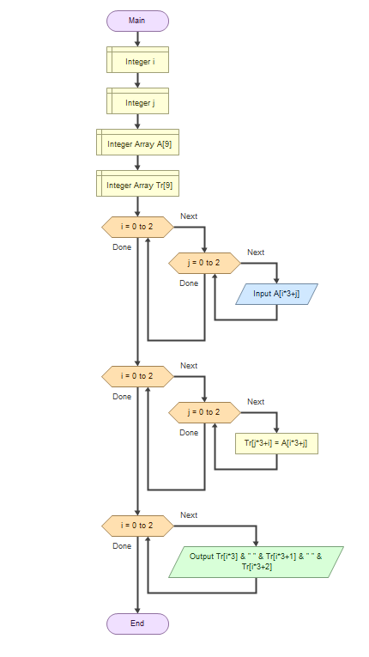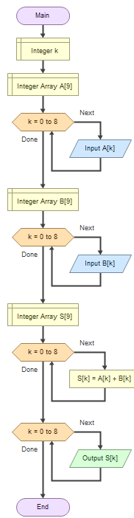

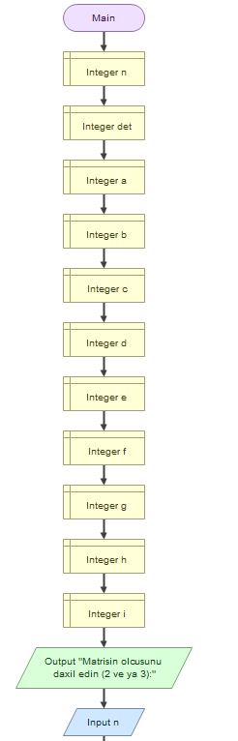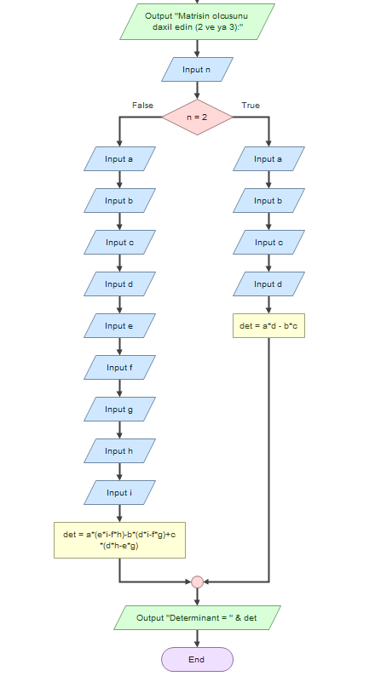
Kod / Code
Tapşırıq 1: Matris Transpozisiyası
def transpose(A):
return [[A[i][j] for i in range(len(A))] for j in range(len(A[0]))]
Tapşırıq 2: Matris Toplamı
def matrix_sum(A, B):
return [[A[i][j] + B[i][j] for j in range(len(A[0]))] for i in range(len(A))]
Tapşırıq 3: Determinant
def det_2x2(m):
return m[0][0] * m[1][1] - m[0][1] * m[1][0]

def det_3x3(m):
return (
m[0][0] * (m[1][1] * m[2][2] - m[1][2] * m[2][1])
- m[0][1] * (m[1][0] * m[2][2] - m[1][2] * m[2][0])
+ m[0][2] * (m[1][0] * m[2][1] - m[1][1] * m[2][0])
)
Nəticə (Output)
1. Transpozisiya
Verilən matrisin sətir və sütunları dəyişdirilərək yeni matris yaradıldı.
Nəticə:
[[1, 4], [2, 5], [3, 6]]
2. Matrislərin cəmi
İki matrisin uyğun elementləri toplandı.
Nəticə:
[[6, 8], [10, 12]]
3. Determinant
2×2 və 3×3 matrislər üçün uyğun determinant düsturlarından istifadə olundu.
2×2 nəticəsi: 10
3×3 nəticəsi: -3
Performans:
Ölçü | Əməliyyat sayı | Vaxt
2×2 | 8 | 0.000007s
3×3 | 27 | 0.000006s
10×10 | 1000 | 0.000081s

Matris vurmasında ölçü artdıqca yerinə yetirilən əməliyyatların sayı da artır.
Müzakirə və Nəticə (Discussion and Conclusion)
Bu laboratoriyada matrislərlə əlaqəli əməliyyatlar Python proqramlaşdırma dilindən istifadə etməklə yerinə yetirilmişdir. Matrisin transpozisiyası, iki matrisin toplanması və 2×2 və 3×3 matrislərin determinantının hesablanması üçün funksiyalar yazıldı.Matrisin ölçüsü və yerinə yetirilən əməliyyatların sayı alqoritmin işləmə müddətinə təsir edir. matris vurulmasında zaman mürəkkəbliyi O(n³) olur. Transpozisiya və matris toplama əməliyyatlarında zaman mürəkkəbliyi O(m×n) dir.
Bütün bu prosesslər hesablandı və öyrənildi , her bir tapşırıq sonunda nəticələr əldə olundu.

